**Informe E-learning**

**Funcionalidades relacionadas con la asignatura**

**Grupo Braineering**

**Antonio Candela Ibáñez**

**Jesus Sánchez de Pablo**

**Daniel Belmonte**

**Sergio Lázaro Frías**

**Funcionalidades Administrador:**

**Gestión de Alumnos**

En lugar de utilizar un LMS para la gestión de nuestros cursos, preferimos realizarlo de forma manual creando nuestro propio panel de edición de la base de datos. Decidimos hacerlo de esta forma simplemente por motivos académicos.

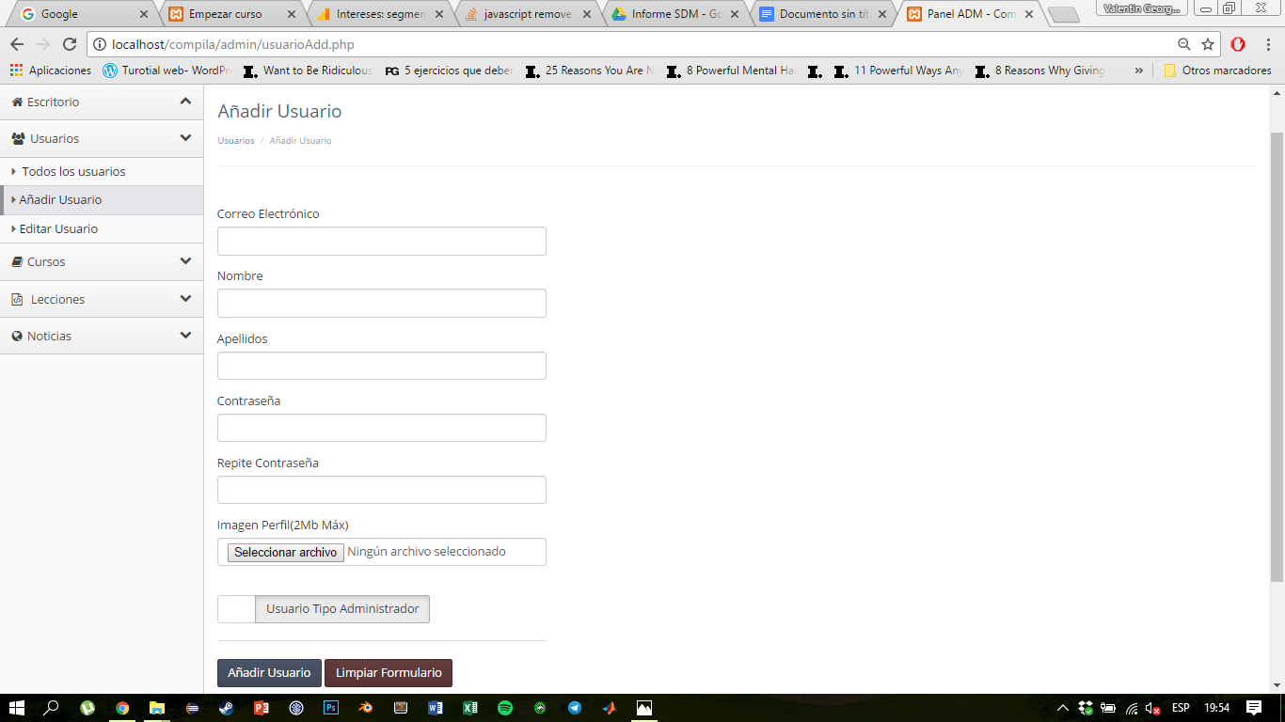

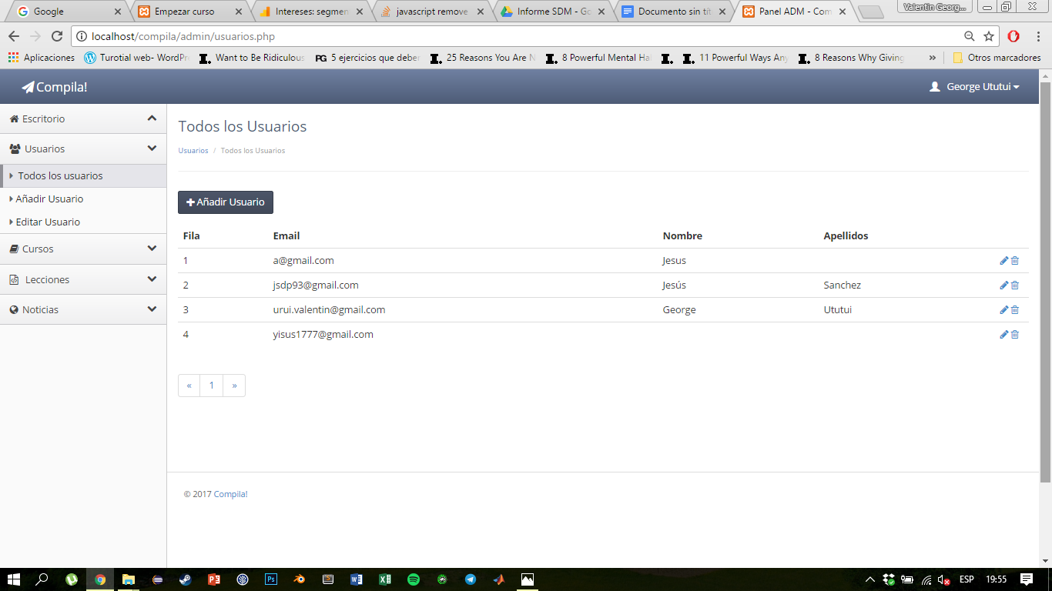

Desde nuestro panel de administración somos capaces de gestionar a los usuarios de la página pudiendo editar y crear nuevos alumnos y administradores (profesores) en ella.

**Gestión de Curso**

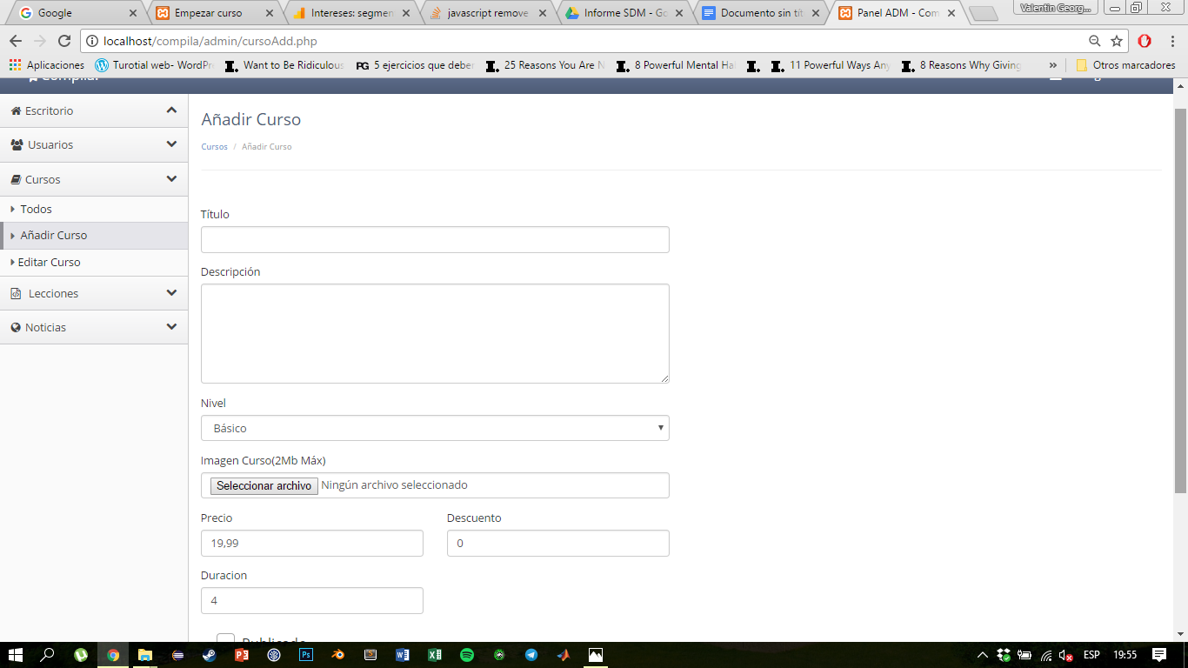

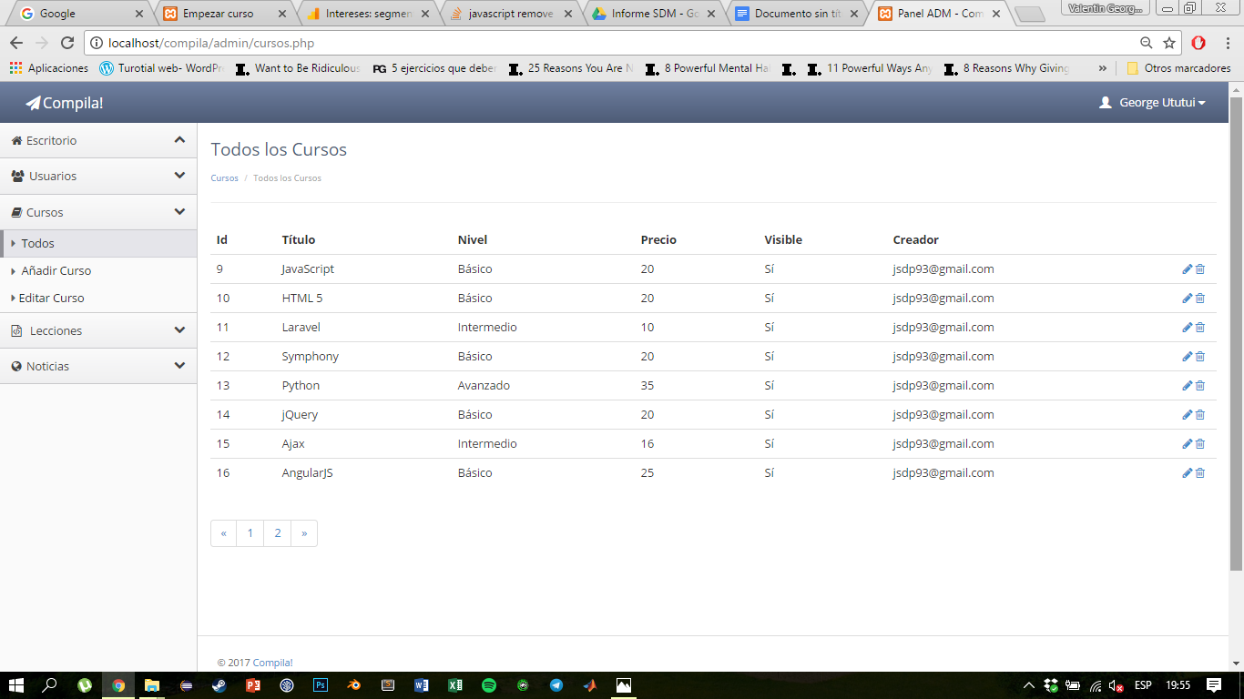

Asimismo, la gestión de los cursos puede ser realizada en nuestro panel de administración. Gracias a ello somos capaces de incluir nuevos cursos de una manera más cómoda y eficiente.

**Gestión de Lecciones**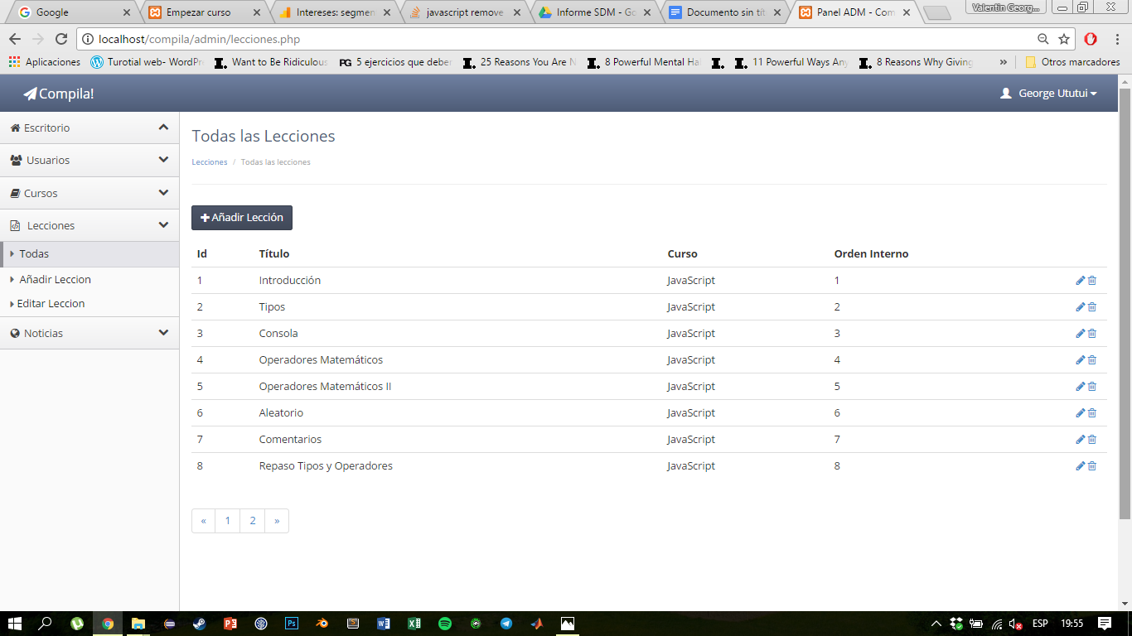

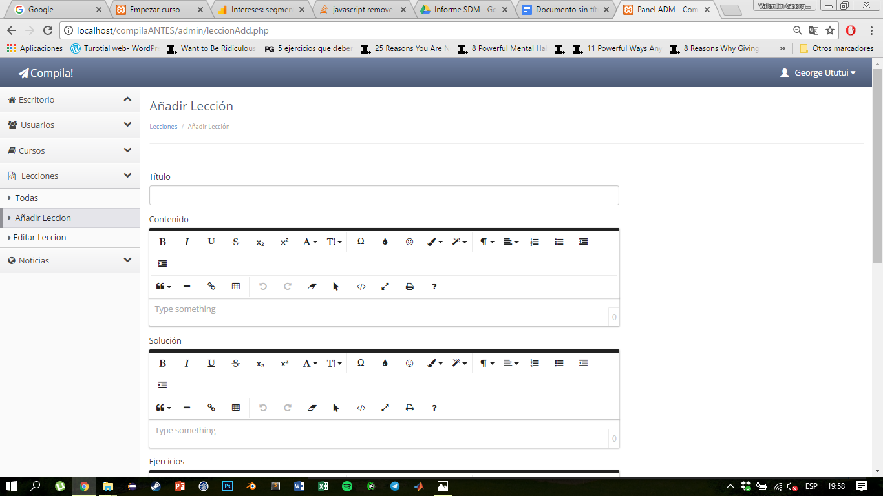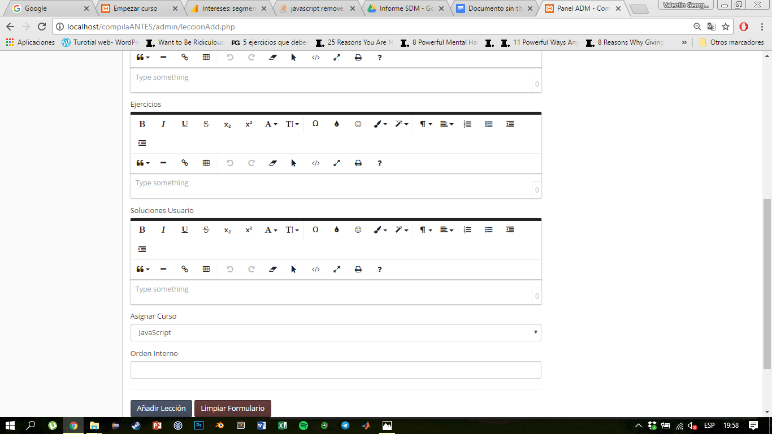

A la hora de gestionar las lecciones de los cursos empleamos el pluguin wysiwyg (Whay You See Is What You Get), crear y editar documentos HTML de una más sencilla y eficaz y guardarlos directamente en la base de datos. A la hora de crear las lecciones almacenamos la siguiente información utilizando este editor:

* **Apuntes de la lección:** texto HTML preparado para implantar directamente en nuestra página. Este contendrá los apuntes teóricos del contenido de la misma.
* **Ejercicios:** otro HTML con la información referente a los ejercicios de la lección.
* **Soluciones:** en esta parte creamos el String que usaremos para hacer la validación de las respuestas del usuario (explicaremos esto último en la siguiente lección).
* **Soluciones_Usuario:** este último HTML contiene las soluciones a los ejercicios de la lección. El usuario podrá acceder a ellas para solucionar sus posibles dudas con cualquiera de los ejercicios incluidos.

**Funcionalidades Públicas**

En relación a la asignatura de E-learning, las secciones más relevantes son las relacionadas con la accesibilidad a los cursos. Una vez logueado el usuario aparecerá directamente en la página de ‘Mis Cursos’, en donde podrá retomar el aprendizaje en cualquiera de los cursos empezados desde la última lección realizada. En cada una de las distintas fichas mostramos el porcentaje de lecciones realizadas por el usuario.

Por otro lado, podrá realizar una búsqueda de los cursos en los que esté interesado accediendo a la página de cursos, que no es más que un buscador de las diferentes opciones que proporcionamos en la página.

En la página con la información de cada curso proporcionamos toda la información del mismo, incluyendo un árbol de lecciones en donde se diferenciaran las lecciones realizadas y las que están por realizar.

**Funcionalidades de lecciones de curso: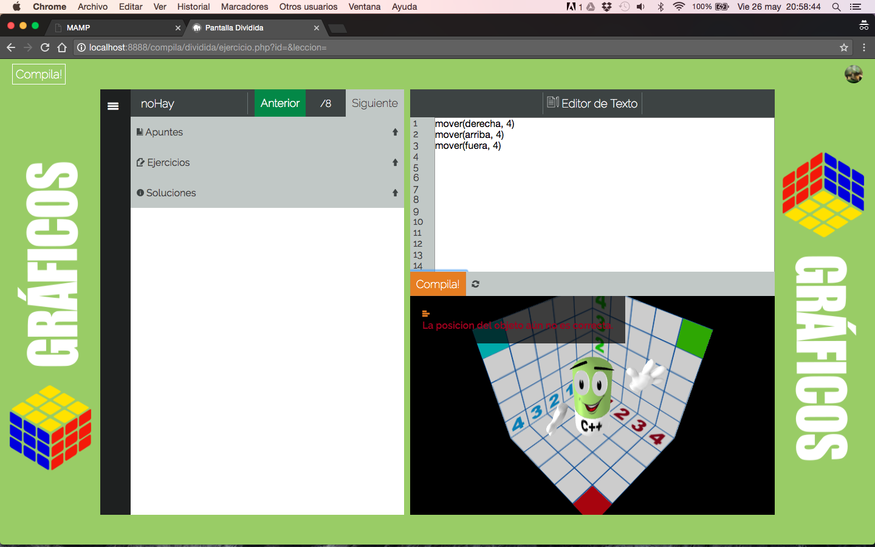 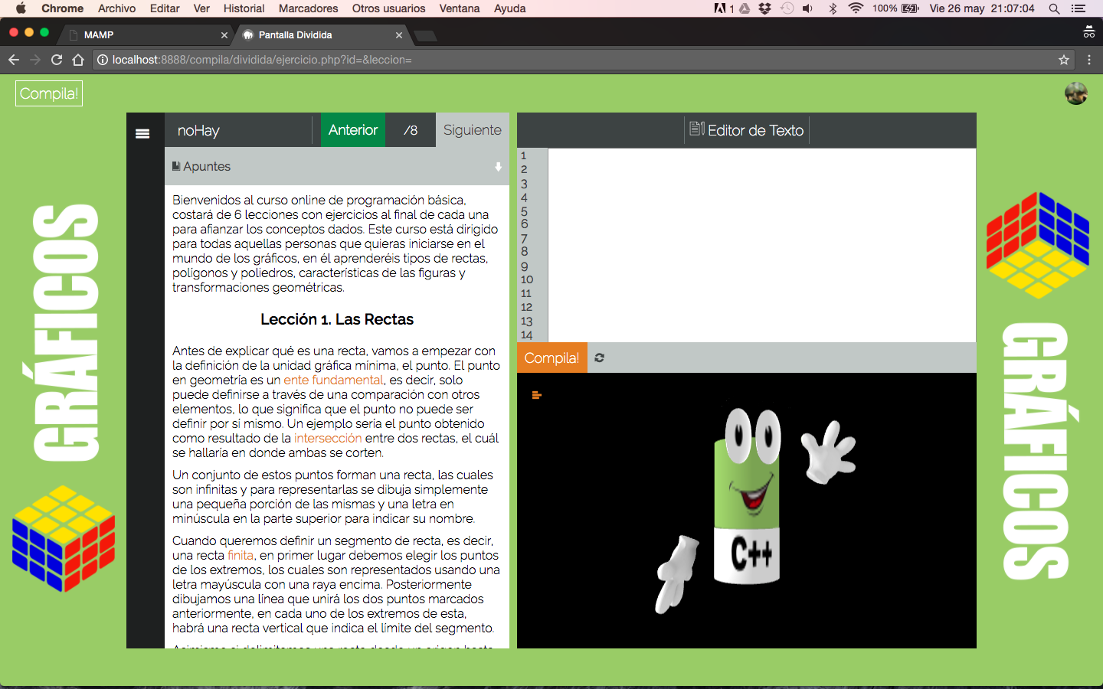 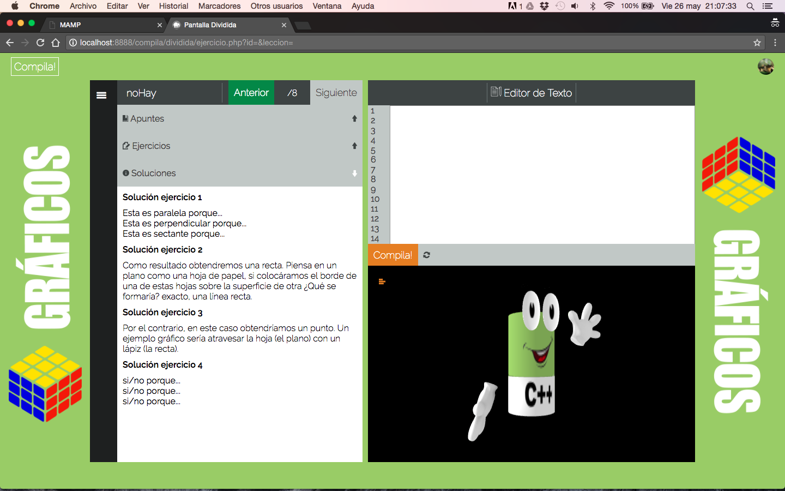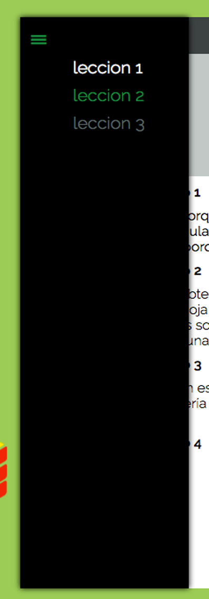**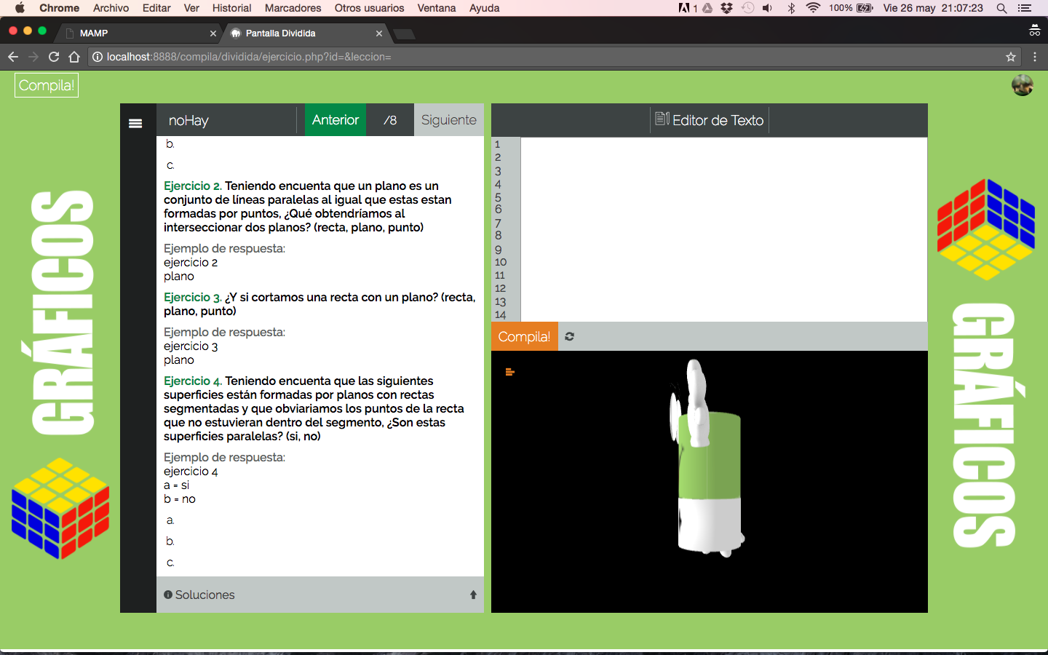

En la parte izquierda de la pantalla encontraremos una pantalla con pestañas desplegables. En ellas obtendremos información de los apuntes de la lección, los ejercicios y las soluciones de los mismos.

Podremos acceder al resto de las lecciones del curso bien a través de la lista desplegable situada en la zona de la izquierda, o bien mediante los botones de la zona superior, que funcionan a modo de paginación.

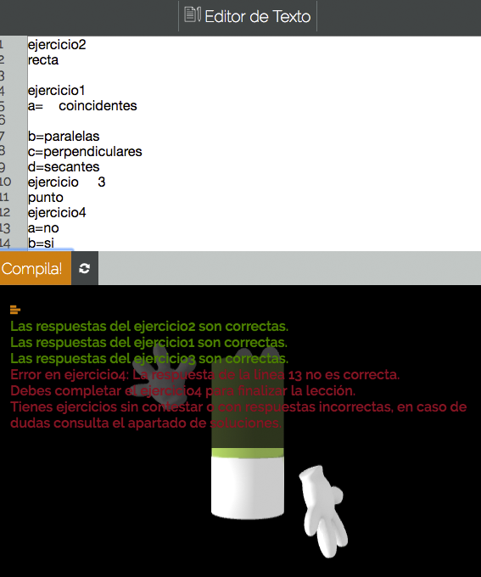

En la zona de la derecha encontramos el editor de texto y la consola. El formato necesario para contestar a los ejercicios está incluido en los enunciados de las lecciones. Podemos escribir la respuesta a los distintos ejercicios en el orden que deseemos obviando espacios o saltos de línea.

Podremos comprobar que las repuestas son correctas mirando el texto generado en la consola tras pulsar al botón ‘Compila!’.

Los ejercicios deberán ser siempre resueltos utilizando el editor de texto, ya sea contestando preguntas o resolviendo ejercicios mediante los comandos que le proporcionamos en cada lección. Si bien es cierto que las preguntas normales podrían ser resueltas de forma convencional, preferimos hacerlo de esta forma para mejorar la inmersión del alumno en un contexto de programación.

**Nuestro Primer Curso: Gráficos**

En este curso aportamos material básico sobre geometría y gráficos 3D, está compuesto por la siguientes lecciones:

* **Lección 1 – la recta y el punto:** en esta lección explicamos la diferencia entre punto, recta y plano y la relación existente entre ellos.
* **Lección 2 – Polígonos:** en este otro explicamos qué es un polígono, sus diferentes características, nomenclaturas y clasificaciones y cuáles son los más conocidos.
* **Lección 3 – Poliedros:** esta lección es similar a la lección anterior pero explicando las características de los poliedros. En esta lección, el usuario será capaz de utilizar métodos indicados en el apartado de ejercicios para poder visualizar distintos ejemplos de poliedros en 3D.
* **Lección 4 – Figuras:** esta lección no consta de ejercicios, simplemente damos la opción al usuario de visualizar las figuras 3D más generales y conocidas.
* **Lección 5 – Coordenadas Ortogonales:** aquí explicamos que son los ejes de coordenadas y explicamos los cuadrantes del sistema bidimensional.
* **Lección 6 – Coordenadas Ortogonales II:** en este apartado ampliamos la lección anterior con la dimensión Z. Además proporcionamos un modelo 3D para que el alumno pueda visualizar el contenido de la lección.
* **Lección 7 – Traslación:** en esta lección explicamos qué es una transformación y en que consiste la traslación. Mediante código el usuario podrá mover a Pila dentro del escenario, visualizando además en mejor medida lo aprendido en la lección anterior.
* **Lección 8 – Rotación y Escalado:** en esta última le explicamos estas dos otras transformaciones. Además, también podrá jugar con Pila aplicándole las transformaciones que desee utilizando los comandos que le proporcionamos en la lección.